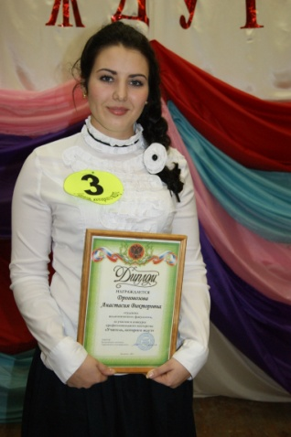
В 2008 году я поступила в БИСГУ имени Н.Г. Чернышевского на педагогический факультет. Мои достижения:
- с 1 курса я учусь только на «отлично»;
- призер конкурса профессионального мастерства БИ СГУ 2011 года «Учитель, которого ждут».
- с 1 сентября 2011 года работаю педагогом в детском центре развития детей «Солнышко», где занимаюсь подготовкой детей к школе.
В вузе я активно участвую в научно-исследовательской деятельности:
- выступаю с докладами на конференциях и семинарах различного уровня;
- участвую в разработке и реализации различных исследовательских, экологических, социальных проектов и акций («Наше культурное наследие», «Первоцветы», «Эко-мир моей семьи» и др.).
- призер конкурса педагогического мастерства БИ СГУ 2011 года «Учитель, которого ждут».
Результаты научно-исследовательской работы представлены в следующих публикациях:
1. Дроговозова А.В. Проектная деятельность при изучении народных традиций/ А.В. Дроговозова // Актуальные проблемы формирования и развития личности ребенка в системе «ДОУ - семья- школа»:материалы Всероссийской заочной научно-практической конференции. – Саратов : Наука, 2010.- С. 24- 25.
2. Дроговозова А.В. Учебный проект «Культурное наследие» / А.В. Дроговозова // Актуальные проблемы науки и образования : сборник научных статей. – Балашов : Николаев.- 2009. – С. 41-42
3. Дроговозова А.В Проектная деятельность в духовно-нравственном воспитании младших школьников. /А.В. Дроговозова., А.П. Черномашенцева // Актуальные проблемы преподавания в начальной школе. Кирюшкинские чтения: материалы региональной научно-практической. – Балашов: Николаев, 2011.- С. 78.
4. Дроговозова А.В. Формирование национального духовного характера в реализации проекта / А.В. Дроговозова // сборник научных статей. – Балашов Николаев, 2010.- С.53-54.

